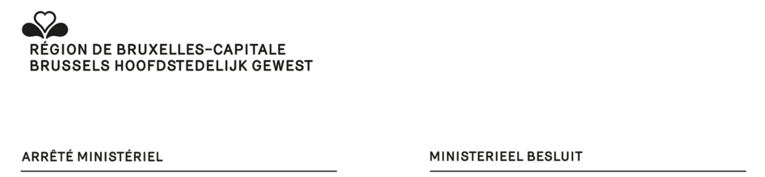

**FORMULIER C15**

#### GEMEENTERAADSVERKIEZINGEN VAN 9 FEBRUARI 2025

**Model van toelating voor het gebruik van een letterwoord dat op gemeentelijk**

**niveau reeds gebruikt werd bij de verkiezingen van 14 oktober 2018**

**(art. 32, § 4, 4de lid, van het Nieuw Brussels Gemeentelijk Kieswetboek)**

Gemeente:

Naam van de lijst:

Letterwoord van de lijst:

Identiteit van de verkozenen van deze lijst op 14 oktober 2018:

|  |  |  |  |  |
| --- | --- | --- | --- | --- |
|  | Naam | Voornaam | Kandidaat in 2025[1] | Handtekening die getuigt van het akkoord om dit letter­woord te gebruiken bij de gemeenteraadsverkiezingen op 9 februari 2025 |
| 1 |  |  |  |  |
| 2 |  |  |  |  |
| 3 |  |  |  |  |
| 4 |  |  |  |  |
| 5 |  |  |  |  |
| 6 |  |  |  |  |
| 7 |  |  |  |  |
| 8 |  |  |  |  |
| 9 |  |  |  |  |
| 10 |  |  |  |  |
| … |  |  |  |  |
| … |  |  |  |  |

Van de[2] verkozen kandidaten op 14 oktober 2018 in de gemeente

, geven er[3] van hen, die eveneens kandidaat zijn in 2025, hierboven hun akkoord om het letterwoord van deze lijst te gebruiken voor de gemeenteraadsverkiezingen van 9 februari 2025.

Deze handtekeningen vertegenwoordigen ten minste 2/3 van de verkozenen van de lijst die dit letterwoord heeft gebruikt tijdens de verkiezingen van 14 oktober 2018 en die opnieuw kandidaat zijn bij de gemeenteraadsverkiezingen van 9 februari 2025.

Gedaan te , op l__l__l . l__l__l . 20l__l__l.

1. Duidt de verkozenen aan die opnieuw kandidaat zijn.
2. Duidt aan hoeveel verkozenen de lijst telde in 2018.
3. Duidt aan hoeveel van de verkozenen van 2018, die opnieuw kandidaat zijn in 2025, hun akkoord geven.